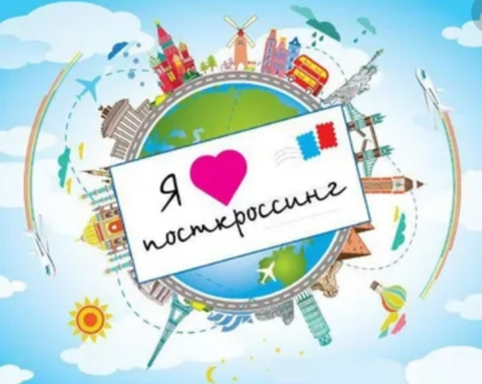

**ПРОЕКТ**

**«ПОСТКРОССИНГ МЕЖДУ ДЕТСКИМИ САДАМИ РОССИИ.**

**ДРУЖАТ ДЕТИ ВСЕ НА СВЕТЕ»**

С 5 марта наша старшая группа «Улаалзай» запустила новый проект «Посткроссинг между детскими садами России. Дружат дети все на свете».

Вид нашего проекта: познавательный.

Продолжительность проекта:среднесрочный (3 месяца – март – май 2020 г).

При успешной реализации и востребованности может быть долгосрочным.

Участниками проекта являютя дети старшей группы №6 «Улаалзай», воспитатель, родители воспитанников нашей группы, воспитанники, воспитатели других субъектов РФ.

Ключевая идея нашего проекта: пишите письма, ищите друзей по переписке, узнавайте много нового о других городах.

Востребованность проекта: считаю, что проект актуальный, изучила посткроссинг, добавилась в группу «Посткроссинг» в ВК и решила присоединиться к другим садам по России.

Актуальность нашего проекта: Дружат дети на планете,

Ты со мной, а я с тобой!

Кружит наши песни ветер,

Над планетой голубой!

Если громко засмеёмся,

Вот весёлый будет смех!

Если за руки возьмёмся,

Хватит радости для всех!

Дружат дети на планете,

Звонкой, юной, как весна!

И одно нам солнце светит,

И земля у нас одна! *М. Пляцковский.*

Многие из нас, взрослых, вспомнят былые советские времена, когда мы переписывались

с детьми из других городов. Всем очень хотелось найти друга по переписке.

Сейчас «эпистолярный жанр забыт, он телефонами забит…», но так хочется найти в почтовом ящике небольшой конверт с письмом или открыткой.

Согласитесь, как приятно и волнительно ждать и получать настоящие «живые», а не электронные письма.

Наверное, поэтому сейчас набирает большую популярность посткроссинг или обмен почтовыми открытками и письмами по всему миру.

Возможен ли посткроссинг в детском саду? Могут ли современные дети участвовать в столь увлекательном проекте?

Я решила это проверить и запустила в своей группе проект «Посткроссинг между детскими садами». Кроме самого момента отправления и получения писем, посткроссинг является хорошим стимулом для изучения величественной страны – России.

Сегодня в детских садах много уделяют внимание патриотическому воспитанию дошкольников: много говорится о семье, о родине. Но также важно прививать детям любовь, уважение, гордость к родной стране, к России.

Посткроссинг помогает не только познакомиться со страной, но и найти друзей в разных городах России, посредствам «живой» переписки с такими же дошколятами из других

городов.

**Цель проекта:**

знакомство детей старшего дошкольного возраста с родной страной Россией через участие в проекте «Посткроссинг между детскими садами».

**Задачи проекта:**

* способствовать развитию познавательной активности детей старшего дошкольного возраста;
* познакомить с городами и народами России; рассказать об особенностях ландшафта, национальных традициях, основных исторических событиях, великих людях разных городов России;
* воспитывать патриотические чувства, любовь и гордость за свою Родину;
* прививать интерес к эпистолярному жанру общения между людьми.

**Предполагаемый результат:**

* дети познакомятся с картой России: узнают названия городов, рек России и т.д.;
* возрастёт уважение и гордость к своей Родине;
* заинтересуются эпистолярным жанром общения: узнают, как пишутся и отправляются открытки, письма;
* создадут коллекцию открыток, полученных из разных городов России.

**Этапы реализации проекта:**

**Подготовительный этап:**

* информирование родителей и детей о предстоящем проекте;
* поиск и создание базы участников проекта среди детских садов других городов России;
* составление приглашения;
* рассылка приглашения на электронные адреса детских садов России;
* подбор почтовых открыток и покупку почтовых марок.

**Основной этап:**

* беседы с детьми о проекте;
* общее знакомство с картой России (отметить размеры страны, найти и отметить столицу России, найти родную республику Бурятию, столицу – Улан-Удэ);
* рассматривание приобретённых открыток;
* составление текста послания детям детских садов других городов России;
* оформление открыток с помощью воспитателя;
* составление презентации о родной республике Бурятия;
* отправление открыток, (экскурсия на почту);
* работа с полученными открытками и презентациями: чтение открыток и писем, просмотр презентаций, беседа о городах, из которых пришли письма, поиск города

на карте России;

* НОД в группе: «Путешествие письма», «История открытки»;
* развлечение «Почтальон в гостях у детей»;
* выставка «Открытка – как искусство» (открытки, сделанные своими руками);
* оформление мини-музея в группе, в котором собраны коллекции писем, открыток, телеграмм.

**Заключительный этап:**

* составление коллекции открыток, писем, полученных из разных городов России;
* итоговая беседа с детьми с элементами викторины;
* подведение итогов проекта.